Консультация для родителей: «Советы родителям по развитию мелкой моторики»
Мелкая моторика – это способность выполнять мелкие и точные движения кистями и пальцами рук и ног в результате скоординированных действий важнейших систем: нервной, мышечной и костной.
У мелкой моторики есть очень важная особенность. Она связана с нервной системой, зрением, вниманием, памятью и восприятием ребенка. Также ученые доказали, что развитие мелкой моторики и развитие речи очень тесно связаны. А объясняется это очень просто. В головном мозге речевой и моторный центры расположены очень близко друг к другу. Поэтому при стимуляции моторных навыков пальцев рук речевой центр начинает активизироваться.
Развивать моторику пальцев рук - значит улучшать работу артикуляционного аппарата, развивать детскую речь, внимание, память и мышление. Многим детям сложно манипулировать мелкими предметами, они неправильно держат карандаш, пальцы рук у них вялые и неловкие. Как же помочь им добиться необходимой ловкости маленьких пальчиков? Существует много различных способов добиться ускорения развития мелкой моторики рук, предлагаю вам, некоторые из них.
Игры и упражнения на развитие мелкой моторики рук.
- Лепка из глины и пластилина. Это очень полезно и отлично влияет на развитие мелкой моторики рук, причѐм лепить можно не только из пластилина и глины. Если во дворе зима – что может быть лучше снежной бабы или игр в снежки. А летом можно соорудить сказочный замок из песка или мелких камешков. Используйте любую возможность, чтобы улучшать мелкую моторику рук вашего ребенка.
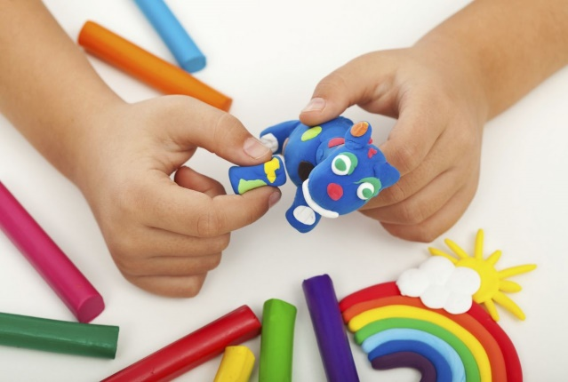

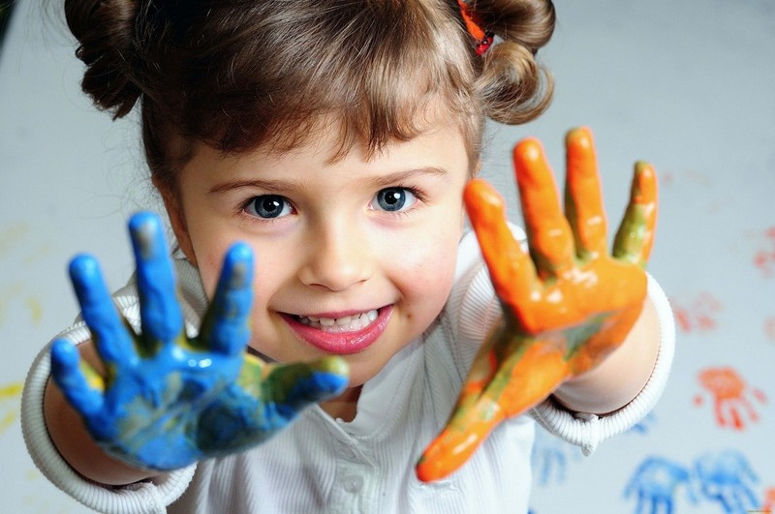
- -Рисование или раскрашивание картинок – любимое занятие дошкольников и хорошее упражнение на развитие мелкой моторики рук. Обратить внимание надо на рисунки детей. Разнообразны ли они? Если мальчик рисует только машины и самолёты, а девочка похожих друг на друга кукол, то это вряд ли положительно повлияет на развитие образного мышления ребенка.

- Изготовление поделок из бумаги. Например, вырезание самостоятельно ножницами геометрических фигур, составление узоров, выполнение аппликаций. Ребенку нужно уметь пользоваться ножницами и клеем. По результатам таких работ вы сможете оценить насколько развита мелкая моторика рук и движения пальчиков малыша. Изготовление поделок из природного материала: шишек, желудей, соломы и других доступных материалов. Кроме развития мелкой моторики рук эти занятия развивают также и воображение, фантазию ребенка.

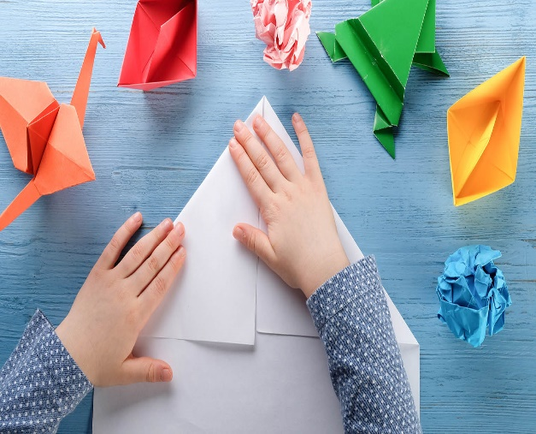

- Застёгивание и расстёгивание пуговиц, кнопок, крючков. Хорошая тренировка для пальчиков, совершенствуется ловкость и развивается мелкая моторика рук. Завязывание и развязывание лент, шнурков, узелков на верёвке. Каждое такое движение оказывает огромное влияние на развитие мелкой моторики рук малыша.

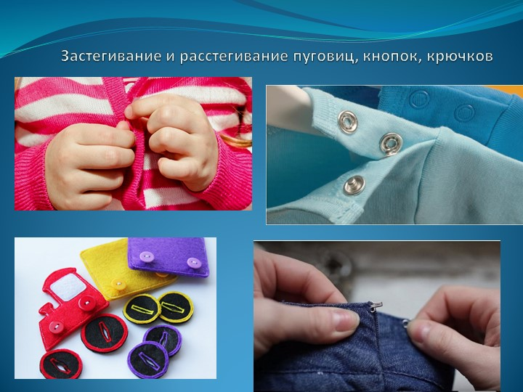

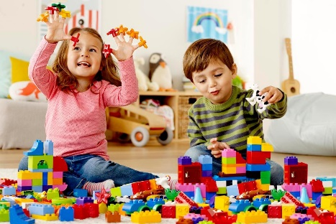
- -Конструирование. Развивается образное мышление, фантазия, мелкая моторика рук.

- Закручивание и раскручивание крышек банок, пузырьков и т. д. также улучшает развитие мелкой моторики и ловкость пальчиков ребенка. Всасывание пипеткой воды. Развивает мелкие движения пальчиков и улучшает общую моторику рук. Нанизывание бус и пуговиц. Летом можно сделать бусы из рябины, орешков, семян тыквы и огурцов, мелких плодов и т. д.
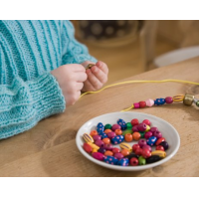

Однако стоит запомнить! Игры для развития мелкой моторики должны проводиться под наблюдением взрослых. Иначе ребенок может проглотить какую-нибудь мелкую деталь или подавиться ей. Играть в игры и выполнять упражнения, развивающие мелкую моторику, нужно систематически. Занимайтесь с ребенком каждый день и скоро заметите, что движения вашего малыша с каждым разом становятся все более плавными, четкими и скоординированными.

